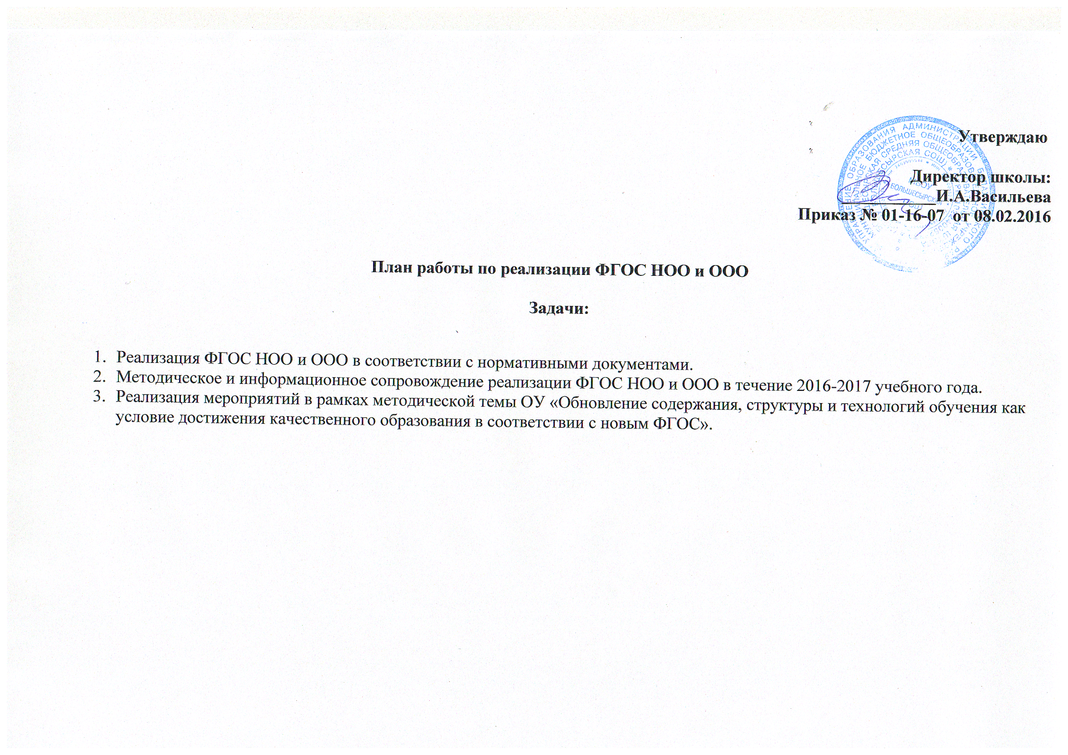

|  |  |
| --- | --- |
|  |  |
|  |  |
|  |
|  |  |
|  |  |
|  |
|  |  |
|  |  |
|  |  |
|  |  |
|  |  |
|  |
|  |  |

|  |  |  |  |  |
| --- | --- | --- | --- | --- |
| **№**  **п/п** | **Мероприятие** | **Срок**  **исполнения** | **Результаты** | **Ответственные** |
| 1 | 2 | 3 | 4 | 5 |
| **1.Нормативное обеспечение реализации ФГОС** | | | | |
| 1. | Разработка локальных правовых нормативных актов, сопровождающих введение ФГОС для обучающихся с ОВЗ, в школе | до 01.09.2016г | в школе разработаны локальные акты | Директор |
| **2.Организационное, информационно-методическое обеспечение ФГОС** | | | | |
| 2. | Информирование общественности о ходе реализации ФГОС НОО, ФГОС ООО,апробанции введения ФГОС НОО обучающихся с ОВЗ через создание ссылки в школьном сайте на официальные сайты МОКК (http://www.krao.ru/).ККИПК (http://www.kipk.ru/;http://www.moodie.kipk.ru/.ru/). | в течение всего периода | Обеспечена доступность информации о введении ФГОС общего образования через размещение на сайтах МОКК,ККИПК, школы для всех заинтересованных лиц. | Администратор сайта |
| 3. | Размещение информационно-методических материалов по вопросам реализации ФГОС общего образования для родителей обучающихся на сайте школы | в течение всего период | Информация, по вопросам реализации ФГОС общего образования, в том числе конкретные рекомендации, доступна для родителей обучающихся на сайте школы | Заместитель директора УВР |
| 4. | Мониторинг реализации мероприятий по введению ФГОС общего образования в рамках:  - педсоветов  - совещаний при директоре | февраль-март 2016г.,2017г. не реже одного раза в четверть | Обсуждены вопросы реализации ФГОС общего образования, выявлены дефициты, проблемы, достижения в рамках совещаний | Заместители директора УВР, ВР |
| 5. | Самоанализ реализации ФГОС общего образования, размещённый на сайте школы по направлениям:  в 2016 году:  - школьная система оценки качества образования;  - работа с родителями обучающихся как субъектами образовательных отношений;  в 2017 году:  - реализация программы воспитания в социализации обучающихся в основной школе;  - деятельность служб школьной медитации ,развитие конфликтной компетентности участников образовательных отношение;  - преемственность основных ООП по уровням образования | 2016 г.    2017 г. | Выявлены дефициты, проблемы, достижения, подготовлена аналитическая записка | Заместители директора УВР, ВР |
| 6. | Проведение родительских собраний, заседаний Управляющего совета по вопросам реализации ФГОС для детей с ОВЗ, формирования инклюзивной культуры участников образовательных отношений | в течение всего период | Информирование участников  образовательного процесса о ходе реализации ФГОС | Директор |
| **3. Деятельность школы по введению ФГОС** | | | | |
| 7. | Организация и проведение семинаров для учителей по вопросам реализации ФГОС НОО и ФГОС ООО по темам:  *ФГОС НОО:*  *-* модели организации внеурочной деятельности учащихся;  - учебное исследование, проектные задачи в рамках внеурочной деятельности;  - обучение учащихся с ОВЗ;  *ФГОС ООО:*  - организация внеурочной деятельности;  - образовательная программа для 9 классов;  - критериальное и формирующее оценивание;  - подходы к системе оценивания образовательных результатов в урочной и внеурочной деятельности;  - обновление содержания образования;  - работа с родителями обучающихся;  - реализации программ воспитания и социализации обучающихся в основной школе;  - образовательные программы предметной области «Основы духовно-нравственной культуры народов Российской Федерации» | в течение всего периода | Обсуждены вопросы реализации ФГОС НОО и ФГОС ООО, обобщён опыт пилотных школ, выработаны рекомендации для педагогов | Заместители директора УВР, ВР |
| 8. | Проведение открытых мероприятий по реализации ФГОС ООО согласно единому календарю мероприятий | по отдельному графику | Предоставлен опыт по реализации ФГОС ООО, обеспечению наличия открытой дискуссионной площадки по обсуждению опыта работы | учителя |
| 9. | Проведение единого методического дня по темам:  - организация внеурочной деятельности в соответствии с требованиями ФГОС ООО;  - современные подходы к системе оценивания образовательных результатов в урочной и внеурочной деятельности | апрель 2016г  апрель 2017 г | Проведены два единых методических дня. Предоставлен опыт учителей, выявлены лучшие практики | Заместители директора УВР, ВР |
| 10. | Изучение методических сборников на основе обобщения опыта пилотирования ФГОС НОО ФГОС ООО на территории Красноярского края по темам:  - оценивание результатов реализации ООП ООО;  - составление учебных планов,обеспечивающих реализацию ФГОС ООО;  - проектные задачи как инструмент оценивания метапредметных результатов младших школьников;  - материалы единого дня открытых дверей;  - реализации ФГОСС в части разработки и реализации адаптированных образовательных программ,создания условий для детей с ОВЗ в общеобразовательных организациях;  - организация работы с родителями обучающихся;  - модели организации внеурочной деятельности в начальной школе | в течение всего периода | Изучен опыт пилотных общеобразовательных организаций ФГОС НОО,ФГОС ООО методических сборниках, изданных ККИПК | Заместители директора УВР, ВР |
| 11. | Овладение технологией увеличения сроков освоения программы начального общего и основного общего образования обучающимися с ОВЗ в условиях реализации ФГОС НОО,ФГОС ООО | 2017г | Учителя школы владеют технологией увеличения сроков освоения программы начального общего и основного общего образования детьми с ОВЗ в условиях реализации ФГОС НОО, ФГОС ООО | Учителя |
| 12. | Определение содержания программ воспитания и социализации обучающихся на уровне ООО | 2017г | Проанализированы программы воспитания и социализации обучающихся пилотных общеобразовательных организаций по введению ФГОС ООО, выявлен лучший опыт, определены слабые стороны и проблемы, | Заместители директора УВР, ВР |
| 13. | Разработка модели психолого-педагогического сопровождения обучающихся с ОВЗ в условиях реализации ФГОС НОО,ФГОС ООО, в том числе с использованием сетевых форм взаимодействия | 2017г | Разработана модель психолого-педагогического сопровождения обучающихся с ОВЗ в условиях реализации ФГОС НОО,ФГОС ООО , в том числе с использованием сетевых форм взаимодействия | психолог |
| 14. | Создание программы коррекционной работы с обучающимися с ОВЗ, являющейся частью основной образовательной программы образовательной организации ,разработанной в соответствии с ФГОС НОО,ФГОС ООО на основе алгоритма разработки программы. | 2017г | программа коррекционной работы с обучающимися с ОВЗ, разработанной в соответствии с ФГОС НОО,ФГОС ООО на основе алгоритма разработки программы | Заместители директора УВР, ВР |
| **4.Выстраивание системы оценки качества для реализации ФГОС** | | | | |
| 15. | Подготовка и проведение совещания педагогов по практикам внутриклассного оценивания | декабрь 2016 г | Изучен опыт по организации внутриклассного оценивания, обсуждены существующие практики, сформулированы рекомендации | Заместители директора УВР, ВР |
| 16. | Проведение контрольно - диагностических процедур ЦОКО согласно графику:  - всероссийские проверочные работы в 4 классе (ВПР) (предметные результаты: русский язык,математика,окружающий мир):  - итоговые контрольные работы в 4 классе (ИКР4)(метапредметные материалы);  - в международном сравнительном исследовании PIRLS «Изучения качества чтения и понимания текста»;  - итоговая диагностика в 1-3 классах;  - стартовая диагностика учащихся,поступивших в 1 класс;  - всероссийские проверочные работы в 5 классе ( русский язык,математика,биология);  = всероссийские проверочные работ в 6 классе;  - национальное исследование качества образования (НИКО) по истории,обществознанию (6,8 классы);  - НИКО по иностранным языкам (5,8 классы)  - участие в международном исследовании качества граждв течение всего периодаановедческого образования (учащиеся 8 классов);  - краевая контрольная работа по математике а 7 классе;  - краевая контрольная работа по физике в 8 классе | в течение всего периода | Контрольно-диагностические процедуры проведены, подготовлены аналитические материалы | Заместители директора УВР, ВР |
| 17. | Организация работы по разработке проекта положения системы оценки качества в школе | ноябрь 2017 г | Разработан проект положения системы оценивания в основной школе | Заместители директора УВР, ВР |
| 18. | Разработка контрольно-измерительных материалов для оценки результатов освоения образовательных программ НОО,ООО обучающихся с ОВЗ в рамках реализации ФГОС НОО,ФГОС ООО | 2017г | Контрольно-материальные материалы оценки результатов освоения программ начального общего образования, основного общего образования обучающихся с ОВЗ в рамках реализации ФГОС НОО, ФГОС ООО | Заместители директора УВР, ВР |
| **5.Повышение квалификации кадров для реализации ФГОС** | | | | |
| 19. | Подготовка управленческих и педагогических кадров для работы с инструментами региональной системы оценки качества образования | в течение всего пери ода | Пройдено повышение квалификации управленческих и педагогических кадров | Заместители директора УВР, ВР |
| 20. | Обучение и повышение квалификации специалистов для введения процедуры поддерживающего оценивания на основе результатов краевых диагностических процедур в 1-4 классах | в течение всего пери ода | Пройдено повышение квалификации учителей начальных классов | Заместители директора УВР, ВР |
| 21. | Повышение квалификации по теме «Формирование и оценка новых ( в соответствии со ФГОС ООО) образовательных результатов по математике в 5-6 классах» | в течение всего пери ода | Пройдено повышение квалификации учителей математики | Заместители директора УВР, ВР |
| 22. | Повышение квалификации управленческих и педагогических кадров по развитию педагогической (воспитательной) компетенции семьи | в течение всего пери ода | Пройдено повышение квалификации управленческих педагогических кадров | Заместители директора УВР, ВР |
| 23. | Повышение квалификации для педагогов и специалистов образовательных организаций,работающих с детьми сОВЗ | в течение всего пери ода | Пройдено повышение квалификации педагогов и специалистов, работающих с детьми с ОВЗ | Заместители директора УВР, ВР |
| 24. | Повышение квалификации педагогов по применению в практике работы учебного исследования и учебного проектирования | в течение всего пери ода | Пройдено повышение квалификации педагогов | Заместители директора УВР, ВР |
| 25. | Повышение квалификации педагогов управленческих команд на площадках стажерских практик по направлениям:  - педагогические специализации;  - модели введения профессионального стандарта педагога | в течение всего пери ода | Пройдено повышение квалификации управленческих и педагогических кадров | Заместители директора УВР, ВР |
| 26. | Повышение квалификации педагогов по теме «Примерные программы курсов внеурочной деятельности для детей с ОВЗ в соответствии с требованиями ФГОС» | в течение всего пери ода | Проведено повышение квалификации педагогов и специалистов, работающих с детьми с ОВЗ | Заместители директора УВР, ВР |
| 27. | Участие в вебинарах для муниципальных органов управления образованием и общеобразовательных организаций по работе с результатами оценки | после каждой оценочной процедуры | вопросы организации работы с результатами оценки | Заместители директора УВР, ВР |
| 28. | Участие в семинарах, круглых столах для административных, педагогических работников по проблемам обучения и создания условий для детей с ОВЗ | в течение всего пери ода | Повышение профессиональной компетентности админи- стративных и педагогических работников по вопросам обучения условий для детей с ОВЗ | Заместители директора УВР, ВР |